**SPRAWOZDANIE**

|  |  |  |  |
| --- | --- | --- | --- |
| **Przedmiot** | Wprowadzenie do Informatyki | **Zadanie** | 3 |
| **Autor** | Mateusz Jasiński | **Grupa** | WCY20IY2S1 |
| **Temat** | Wskaźniki podstawy | | |

1. Treść

Funkcja (parametry a, b i k ) oblicza, ile liczb z przedziału od a do b jest podzielnych przez k. W wywołaniu funkcji używaj wskaźników do zmiennych a nie ich nazw.

* 1. Metoda realizacji

Wczytać wartości, sprawdzić ile liczb w przedziale od a do b jest podzielnych przez k.

* 1. Założenia / ograniczenia dotyczące danych:
     1. Dane wejściowe

Wartości zmiennych – wprowadzone z klawiatury.

* + 1. Dane wyjściowe

Liczba elementów podzielnych przez k z przedziału a do b – wyprowadzone na ekran

1. Realizacja
   1. Algorytm

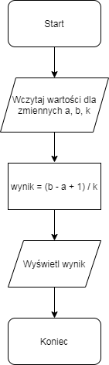

* 1. Kod źródłowy

#include<stdio.h>

int podzielnosc(int *a, int *b, int *k) {

return ((*b)-(*a)+1)/(*k);

}

main() {

int a,b,k;

scanf("%d%d%d",&a,&b,&k);

printf("%d",podzielnosc(&a,&b,&k));

}

* 1. Dane wejściowe

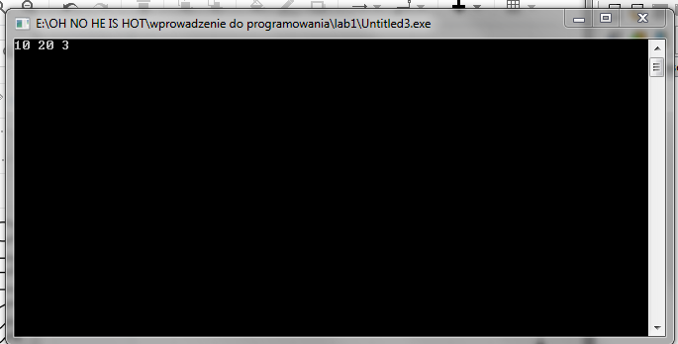

* 1. Dane wyjściowe

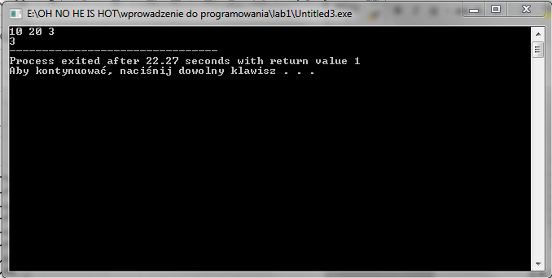

1. Wnioski

Złożoność obliczeniowa algorytmu

O(1) = 3